秘境寻踪—雪山传奇尼泊尔自然文化遗产8日之旅
行程概要：
第一天 | 成都CTU（经停拉萨）--加德满都KTM-纳加阔特Nagarkot  航班：CA437 0940 1030  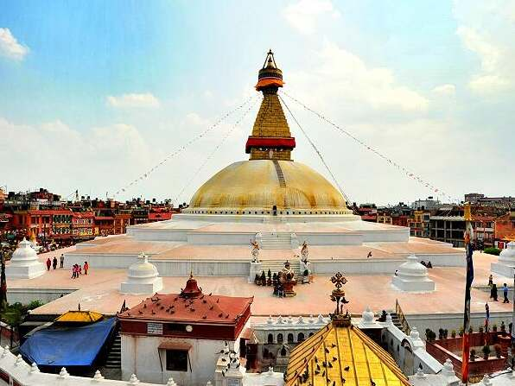  加德满都（Kathmandu,海拔1370米）。它位于尼泊尔的中部谷地，是一座新旧建筑并存的城市，就像是中世纪的欧洲，古老却不沉重。当地民风纯朴，四面湖光山色，风景异常美丽。抵达后午餐。下午参观加德满都老皇宫（Kathmandu Durbar Square世界文化遗产）【约2小时】，英勇善战的廓尔克士兵把守的哈努门达卡宫博物馆（猴门，外观）、古朴精致的库玛丽（活女神）庙、赋予加德满都市名的独木庙、塔莱珠女神庙印证了尼泊尔几百年的风雨历程。游览始建于13、14世纪的巴德岗杜巴广场（Bhaktapur Durbar Square世界文化遗产）【约2小时】：55窗宫（The Palace of 55 windows）、巴特萨拉女神庙（Batsala Devi）、尼亚塔波拉塔（Nyatapola Temple）等。选购著名的巴德岗木雕工艺品和陶制品。十五世纪以后，巴德岗的城市核心是杜巴广场，这里有长达500年马拉王朝的王宫，包括许多各具艺术特色的宫殿、庭院、寺庙、雕像等，被誉为“中世纪尼泊尔艺术的精华和宝库”，素有“露天博物院”之称，展现出一幅中世纪尼泊尔的瑰丽图画。驱车前往30公里外素有喜马拉雅观景台之称的——纳加阔特。如果能见度高，还能看到世界第一高峰——珠穆朗玛峰（Mt.Everest,海拔8844米），遥望前方喜马拉雅山脉象一条玉带横跨在空中，加上天空中变幻无穷的云层，壮观的景色震撼人心。，
第一天 | 交通：飞机、巴士 | 用餐：早、中、晚餐 | 住宿：国际度假山庄
第二天 | 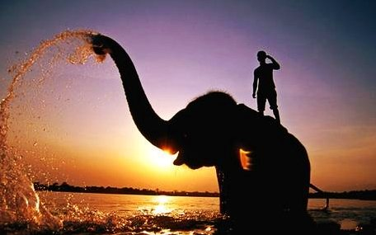  纳加阔特Nagarkot-加德满都KTM－奇达旺Chitwan 170公里，5小时车程  早晨观喜马拉雅山脉珠峰地区和锒铛地区壮丽日出，早餐后乘车前往奇达旺国家森林公园。奇达旺国家森林公园是亚洲最好的自然保护区，以高度密集的野生生物资源著称于世，它提供了可以观赏在自然栖息地生活的动物的机会。途中午餐，抵达后入住丛林宾馆，随后前往大象村，听当地导游讲解大象的生活习性【约1小时】。傍晚可以到宽阔的娜普娣河（Rapti）河畔，在夕阳之中，端上一杯醇香的咖啡，一瓶啤酒。欣赏娜普娣河（Rapti）河美丽的日落。晚餐后欣赏原始的塔奴民族歌舞。  自费参考项目  1、雪山飞渡：清晨如果天气晴朗可自费乘观光小飞机飞越珠峰，在空中欣赏近在咫尺的珠穆朗玛峰，同时还可以欣赏另外7座8000米以上喜马拉雅山脉山峰的雄姿（USD210人，飞行时间60分钟左右）
第二天 | 交通：巴士 | 用餐：早、中、晚餐 | 住宿：丛林度假村
第三天 | 奇达旺Chitwan  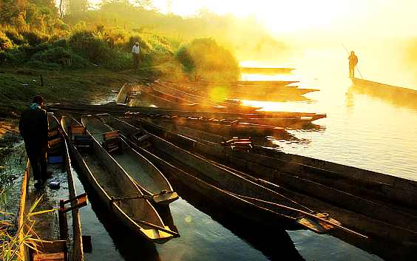  清晨在鸟儿的鸣唱声中醒来，早餐后乘坐独木舟（时间45分钟），在娜普娣河（Rapti）河上漂流，如果运气好的话还可以看到野生的鳄鱼和漂亮的水鸟。由当地公园导游讲解注意事项，参观原始塔奴村，随后骑大象进入丛林游玩【约2小时】，进行丰富多彩的探险活动。在丛林中穿越，观看悠然自在见人不惊的梅花鹿、麋鹿，可爱的小猴；你也许会看见孟加拉虎在丛林中信步，看到贪食的熊，敏捷的花豹以及众多的野生动物在丛林之中悠然地生活。这儿生活着亚洲独有的独角犀牛，骑着大象去寻找，是比较容易见到的。午餐后小息一会，然后参观原始塔奴村，了解生活起居，感受当地原生态气息【约1.5小时】！
第三天 | 交通：巴士 | 用餐：早、中、晚餐 | 住宿：丛林度假村
第四天 | 奇达旺Chitwan-博卡拉Pokhara 150公里，行车4小时  早餐后乘车前往亚洲瑞士——博卡拉（Pokhara，海拔885米）沿途茂密的森林、湍急的河流、清澈的湖水、逶迤的田园风光，加上屹立在北方壮丽的安娜普纳山脉（最高山峰超过8000米），使世界各国的旅游者流连忘返。餐后前往费瓦湖（游览时间60分钟），在费瓦湖上泛舟，湖上可以观赏到连绵的雪山，湖上的小岛平静而美丽，“小岛”上有夏克蒂女神庙。游览深不可测的大卫瀑布（Devi‘s Fall）（参观时间40分钟），
第四天 | 交通：巴士 | 用餐：早、中、晚餐 | 住宿：博卡拉当地五星级酒店
第五天 | 博卡拉Pokhara  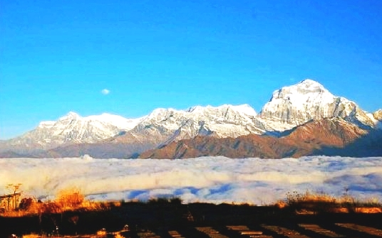  清晨起床，乘车前往萨朗科（Sarangkot）位于博卡拉谷地边的一座小山上，这里可以非常近距离观喜玛拉雅山日出（时间100分钟），眺望喜马拉雅山安娜普娜段群峰，令人叹为观止的日出变色美景，万年冰雪巨峰呈现眼前，鱼尾峰呈现金色，特别壮观。之后返回酒店用早餐。之后带您前往费瓦湖旁的嬉皮士街，琳琅满目的纪念品商店，这里的户外用品非常便宜，还有藏银首饰、木雕、佛像、唐卡等工艺品。
第五天 | 交通：巴士、飞机 | 用餐：早、晚餐、中餐自理 | 住宿：博卡拉当地五星级酒店
第六天 | 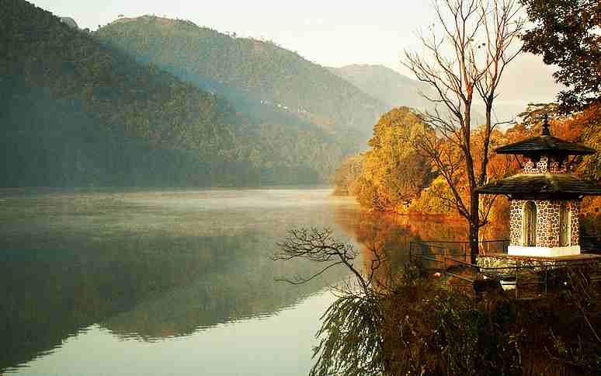  博卡拉Pokhara  全天自由活动，您可以自由支配属于自己的时间：可以欣赏美丽的湖光山色，您也可以再次漫步湖边绵延3-4公里长的商店、酒吧或餐厅（嬉皮士街），欣赏博卡拉谷地美丽的湖光山色。可以自行前往世界和平塔来一次非专业性徒步【约5小时】，一览整个费娃湖地区及直面四周的雪山群！也可选择自行活动：湖边闲庭信步，购买当地传统工艺品（与国内比，便宜很多喽）；租借一辆自行车或摩托车去博卡拉城或附近的村落看看，欣赏尼泊尔旖旎的田野风景，体验尼泊尔朴实的风土人情，尽情享受博卡拉这个徒步休闲的天堂；即使您什么也不做，静静的呆在这悠闲而平静的小城，依然让您会感激世界上竟有如此闲雅幽静的地方，象天堂一样……
第六天 | 交通：巴士 | 用餐：早、晚餐、中餐自理 | 住宿：博卡拉当地五星级酒店
第七天 | 博卡拉Pokhara-加德满都KTM  乘车返回加德满都，行程200公里，约6小时，途中午餐。参观南亚最大的“博达哈大佛塔”（Boudhananth世界文化遗产）【约1小时】，这是藏传佛教的圣地，俗称“小西藏”。 在宏大的白色穹形上矗立着一个方形的塔，四面都画有巨大的、洞察世俗的佛眼，是世界上最大的佛塔之一。随后前往加德满都的购物区泰美尔街（Thamel，俗称“老外街”）购物游玩【约1小时】。晚上品尝尼泊尔风味餐，看尼泊尔歌舞表演。
第七天 | 交通：巴士 | 用餐：早、 中、晚餐 | 住宿：加德满都当地五星级酒店
第八天 | 加德满都KTM/成都CTU  航班： CA4381130 1645 告别加德满都，乘国航班机飞行约3小时，（时差：2小时15分）返回成都，途中透过飞机机窗，再次俯瞰世界第一高峰，海拔8844M的珠穆朗玛峰，世界第三高峰干城章嘉峰 海拔8586米，世界第四高峰－洛子峰，海拔8516，世界第五高峰－马卡鲁峰，海拔8463米，世界第六高峰－卓奥友峰，海拔8201米。换乘国航班机返回温暖的家。
第八天 | 交通：飞机、巴士 | 用餐：早餐
以上行程7-8月30人独立成团预估报价为：8200元/人
报价包含以下服务：
- 国际往返机票（含机场税），团队经济舱；
- 旅游签证费220元；
- 加德满都、博卡拉5星级酒店4晚住宿，纳加阔特3星国际度假山庄1晚，奇达旺丛林公园度假村2晚标准双人间住宿；
- 日程所列餐食酒店内西式早餐，正餐以尼泊尔餐为主，加德满都市区以中餐为主。
- 境外空调旅游车，小型车日本4座铃木，中型车22座丰田考斯特，大型车35座印度大客车；（尼泊尔的车况总体状况不佳，没有豪华的大巴，多为日本二手旅游车及印度大巴车，但干净有空调）
- 当地中文导游
- 旅游人身意外险；
- 旅行社责任险。
7、30万保额旅游意外伤害险
报价不包含以下服务：
- 洗衣、理发、电话、饮料、烟酒、付费电视、行李搬运等；
- 境外司机、导游小费（全程：48美金/人）；
- 行李海关课税，超重行李托运费、管理费；及行程中未提及个人费用
- 因交通延阻、罢工、大风、大雾、航班取消或更改时间等人力不可抗拒原因所引致的额外费用；
温馨提示：
乘坐国航班机，可在成都免费停留72小时，期间可畅游“人间仙境”九寨沟或乐山大佛及峨眉山
加德满都至博卡拉之间有尼泊尔国内航班，飞行时间30分钟，票价100USD/人，可采用飞机返回加都。

备注：
- 上述行程次序、景点、航班及住宿地点可能临时变动、修改或更换，最终行程以出发前我公司确认的行程为准；
- 我公司保留因航空公司、签证、政府、天气、境外当地现时情况等因素而更改行程和追加差价的权利。

